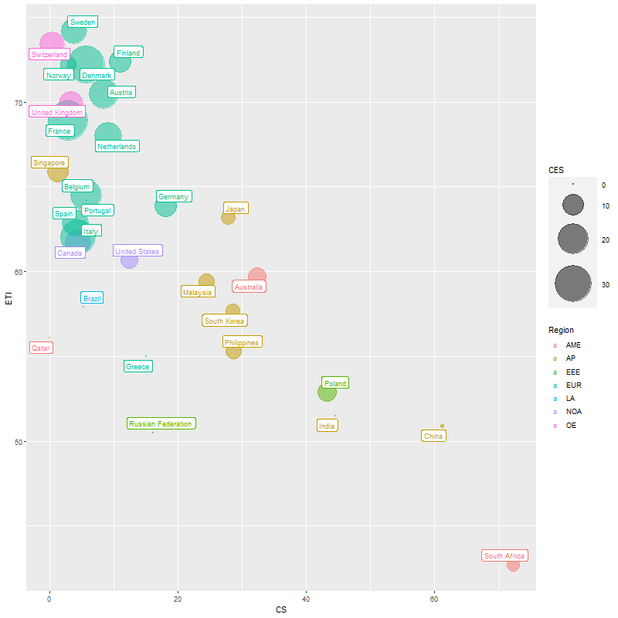 Figure 4 : CS – ETI

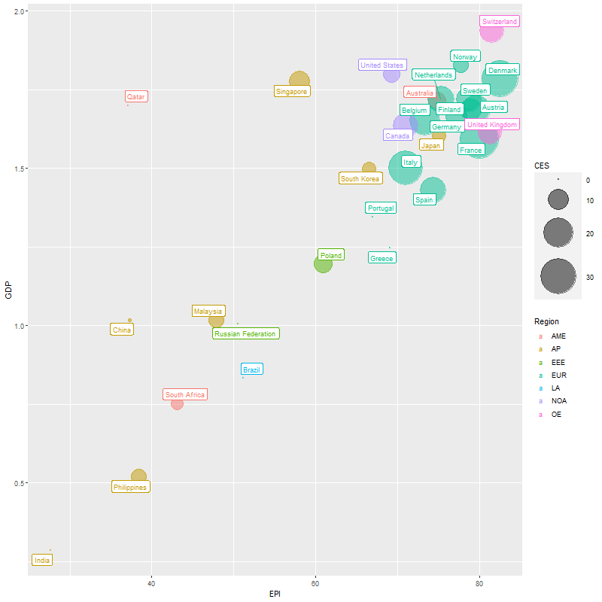 Figure 5 : EPI – GDP

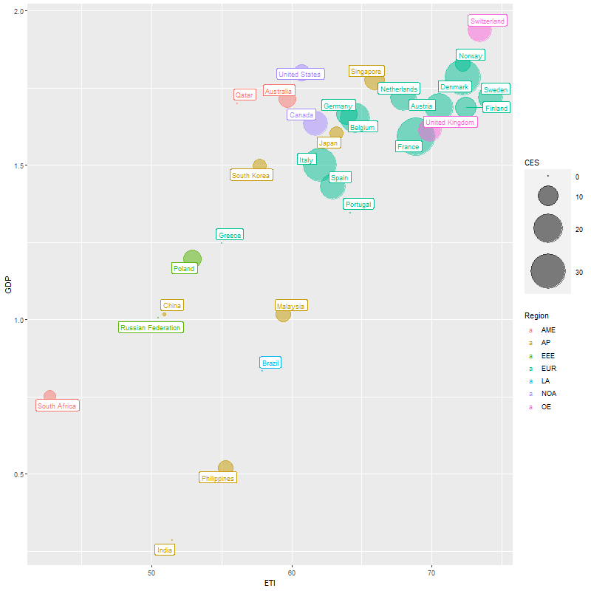 Figure 6 : ETI – GDP